**BÀI THỰC HÀNH 3: TRIỂN KHAI MÔ HÌNH MẠNG LỚN – DOMAIN CONTROLLER**

# 1. Mục tiêu:

* Tùy chỉnh Local User, Local Group
* Tùy chỉnh Local Group Policy và Local Security Policy
* Phân quyền NTFS Nội dung thực hành

# Mô hình bài Lab:

192.168.X.254 192.168.X.10 192.168.X.20 192.168.X.30

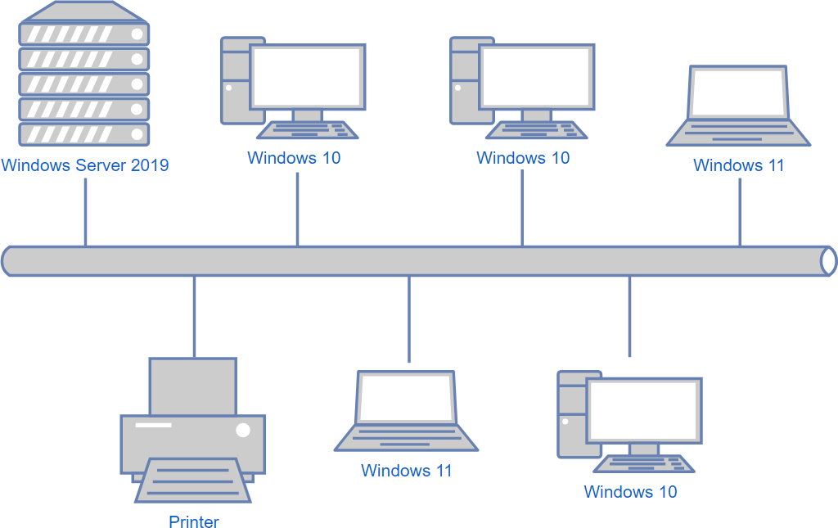

192.168.X.40

192.168.X.50

# CÁC BƯỚC TRIỂN KHAI

* Nâng cấp Domain Controller
* Tham gia Domain (join domain) từ máy trạm Workstation vào Windows Server 2019.
* Cấu hình Policy trên Domain Controller.
* Tạo Domain Group và Domain User
* Cài Remote Server Administrator Tools cho máy Client

# THỰC HIỆN

1. **Thiết lập Windows Server 2019 thành Domain Controller tài máy SVR01.**

Thiết lập Card mạng cho Windows Server 2019 như sau, lưu ý Preferred DNS sử dụng địa chỉ loopback

127.0.0.1 và Secondary DNS dùng địa chỉ 8.8.8.8

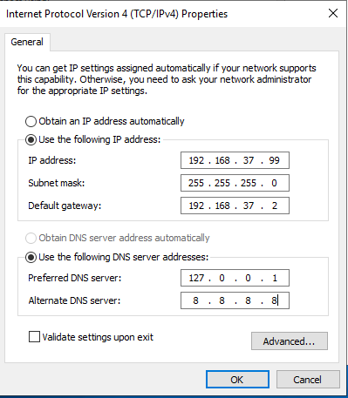

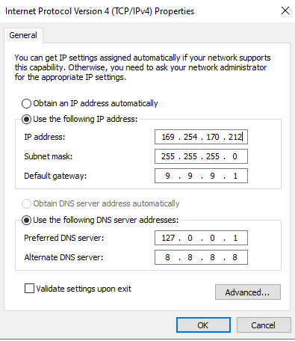

Mở Server Manager → Manage → Add Roles and Features Wizard

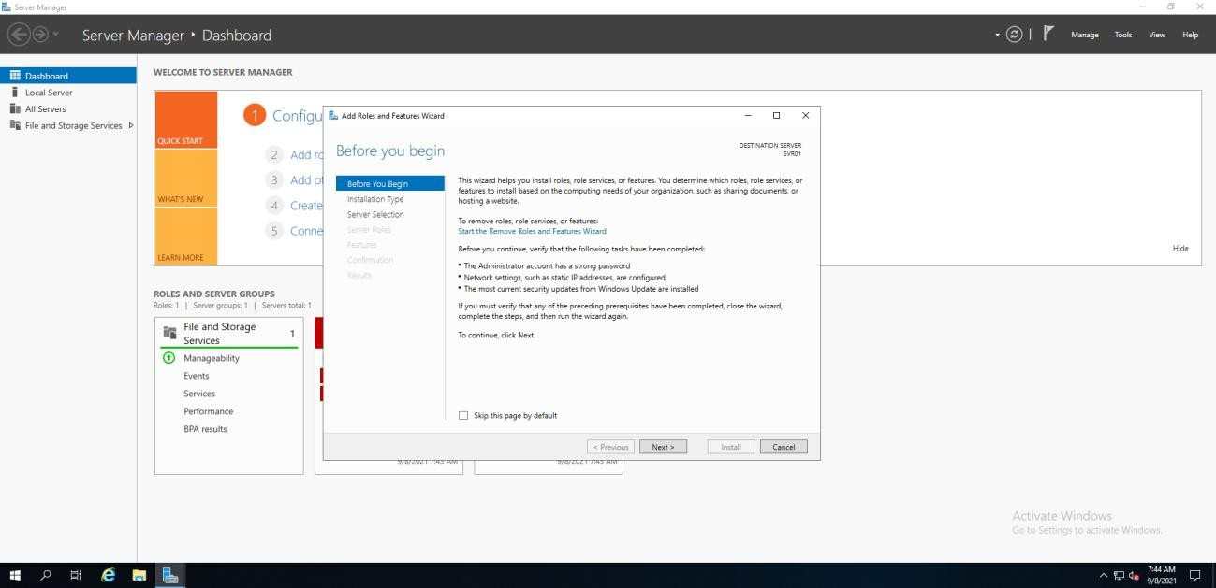

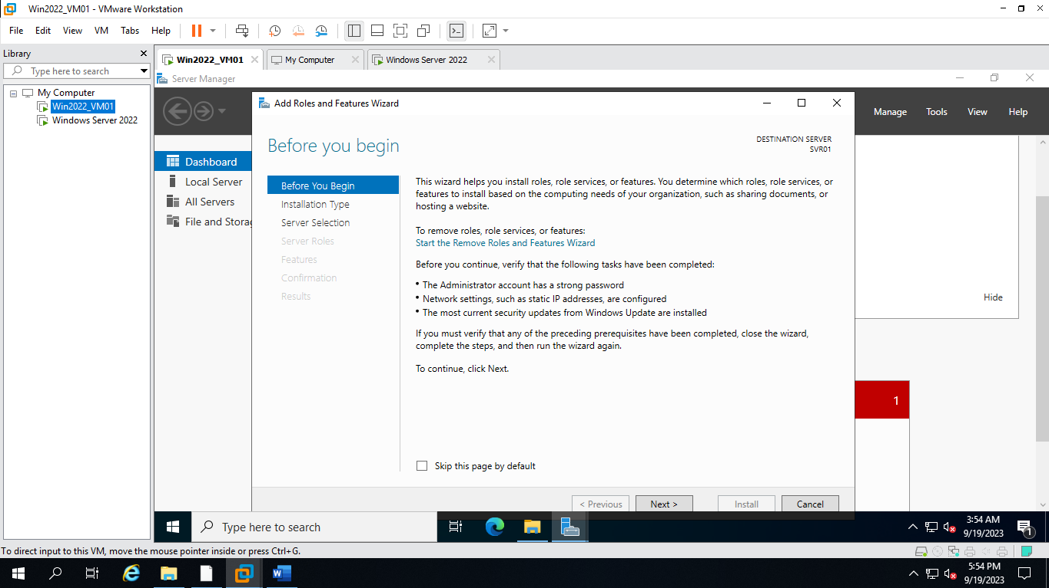

Bấm Next và chọn Active Directory Domain Services → Next.

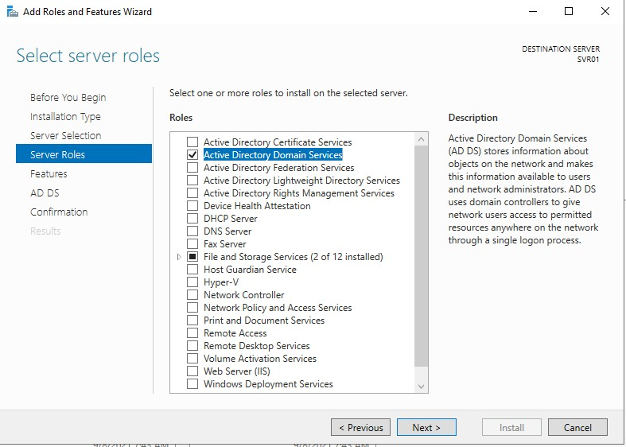

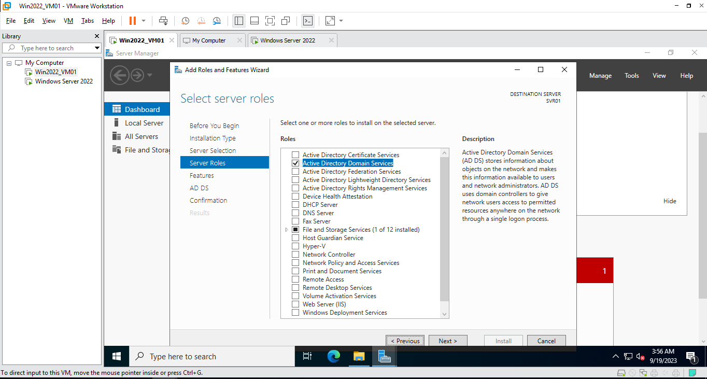

Bấm Next tới phần Active Directory Domain Services.

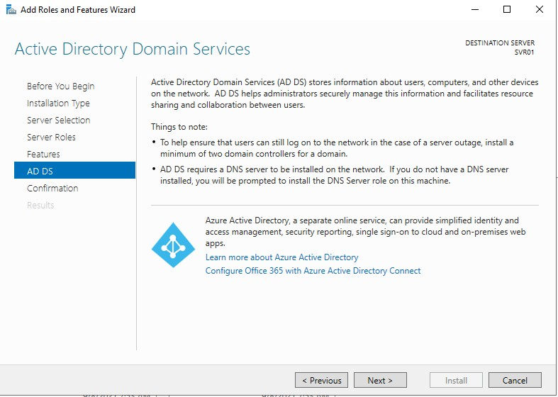

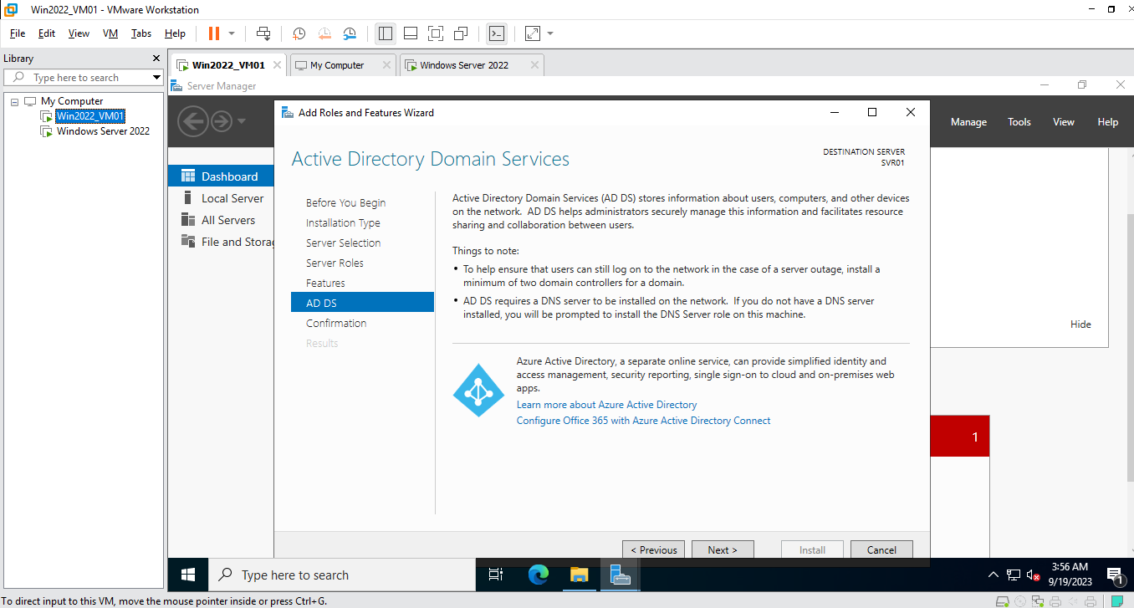

Chọn Restart the destination server automatically if required → Install.

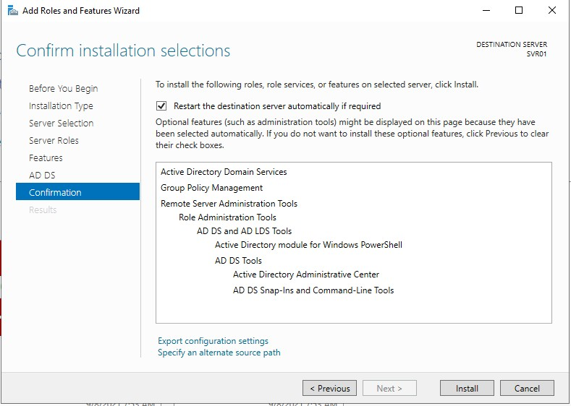

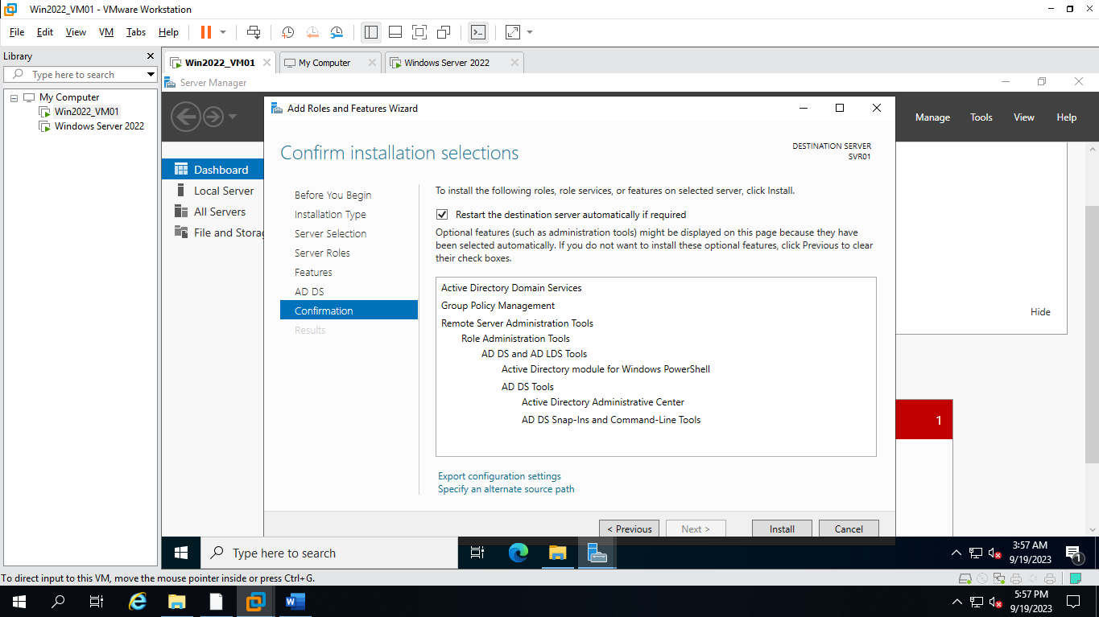

Khi quá trình cài đặt thành công. Chọn **“Promote this server to a domain controller”**

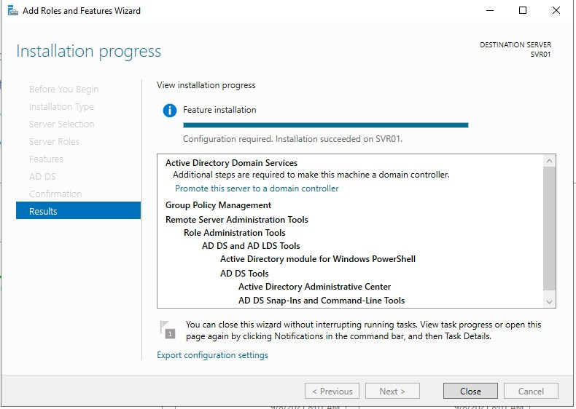

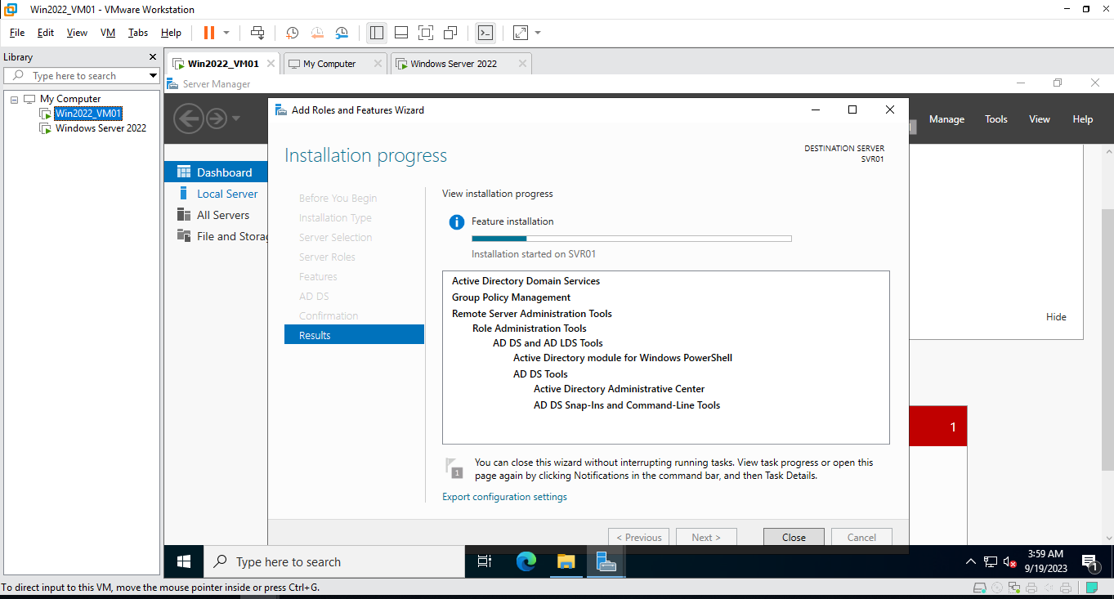

Chọn Add New Forest và nhập Domain muốn tạo. Ví dụ : congty.com.

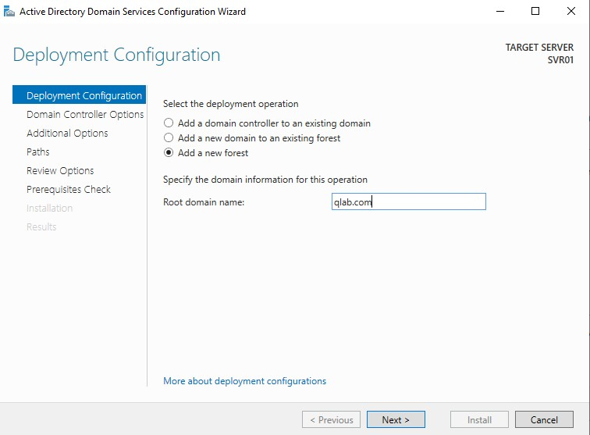

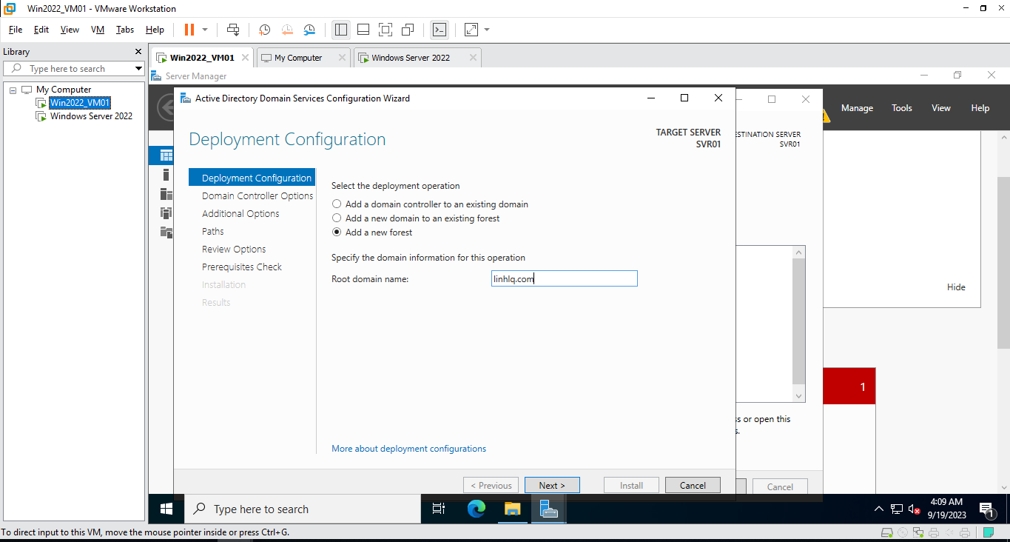Nhập mật khẩu tại bước này là P@ssword. Bấm next và đợi quá trình cài đặt thành công.

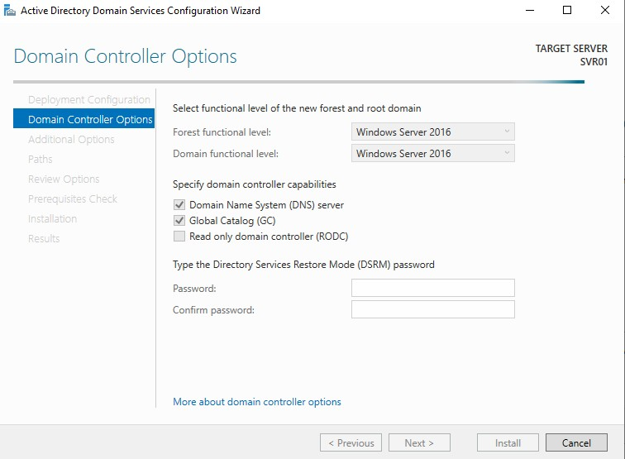

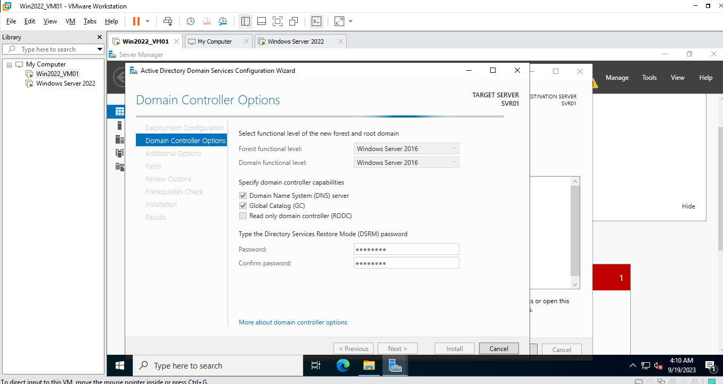

Lưu ý khi bấm Next tới bước cài đặt. Nếu có biểu tượng màu xanh có nghĩa là trước đó các bước thiết lập đều đúng và server đã sẵn sàng nâng cấp lên Domain Controller. Bấm Install.

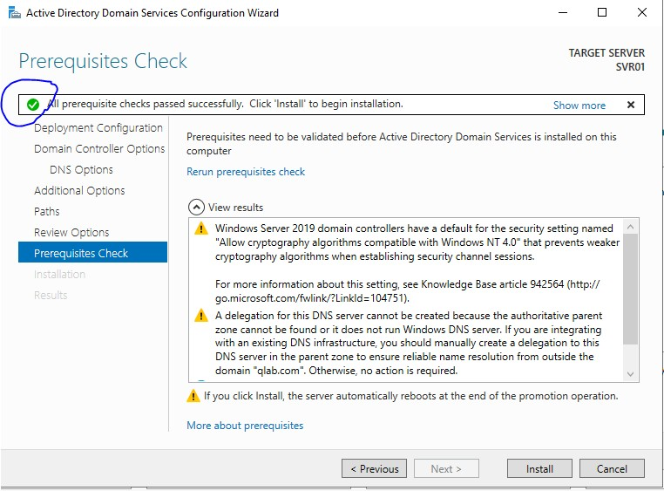

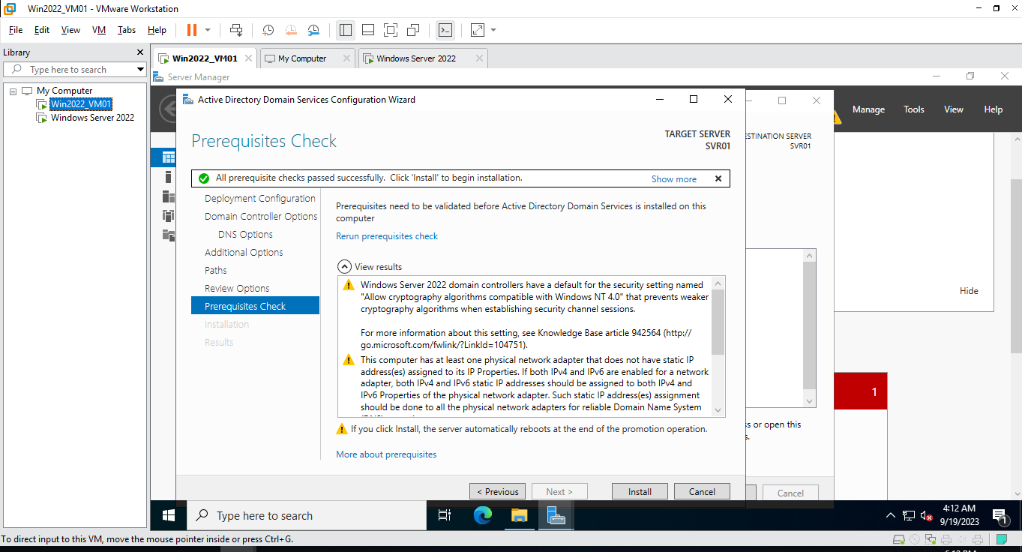

Nếu xuất hiện thông báo như hình dưới đây thì quá trình cài đặt đã thành công. Nhần Close và khởi động máy tính.

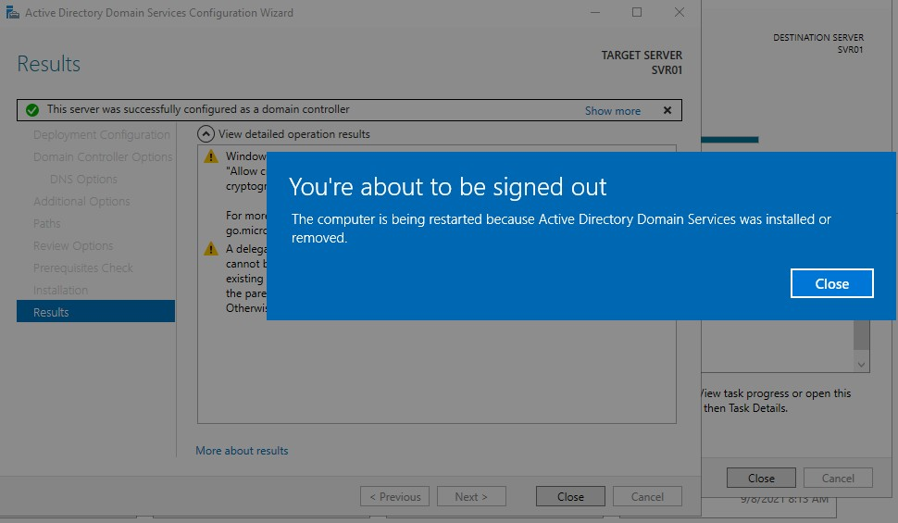



Khi khởi động, Windows Server sẽ thay đổi màn hình đăng nhập dưới dạng Domain/User như hình sau:

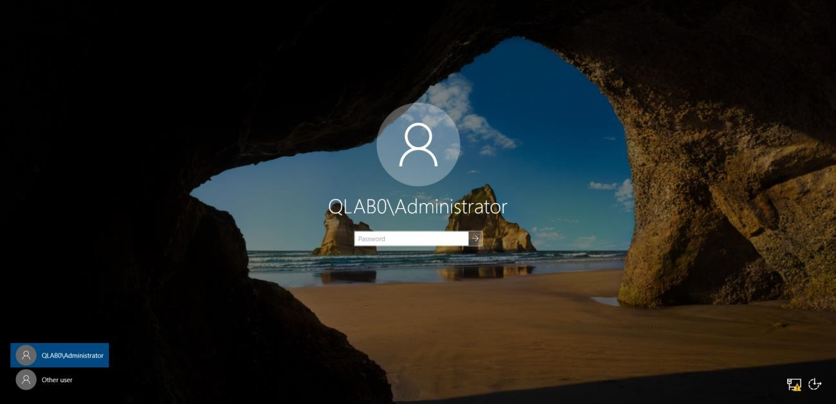

# 

# Hướng dẫn Join Domain trong Windows 10 Professional vào domain của Windows Server 2019

Thay đổi địa chỉ Prefered DNS trên Windows 10 thành địa chỉ IP của Windows Server 2019. Secondary DNS sửa thành 8.8.8.8.

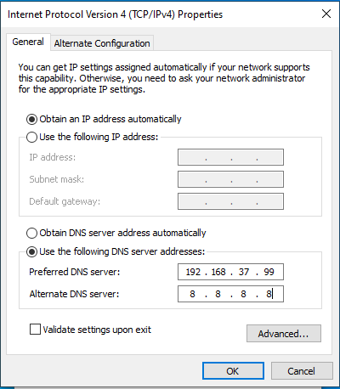

Kiểm tra Windows 10 có phân giải được domain được tạo bởi Windows Server 2019 hay chưa.

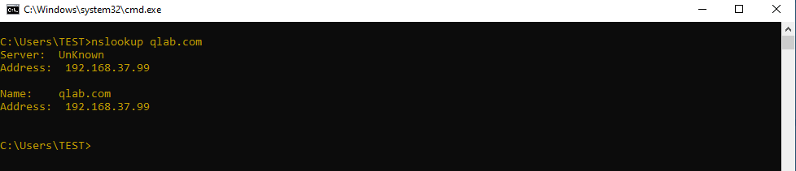

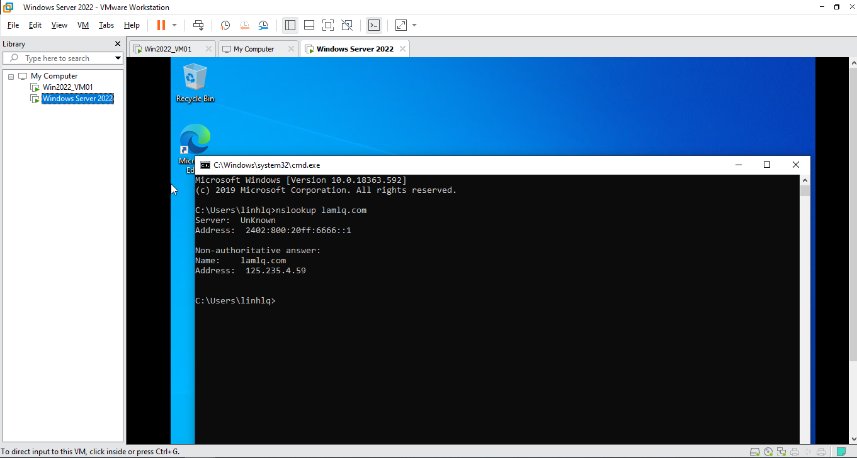Chọn OK để bắt đầu Join Domain.

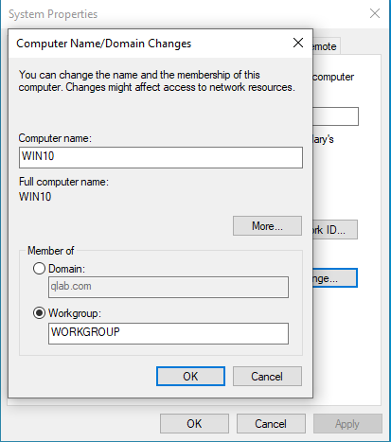

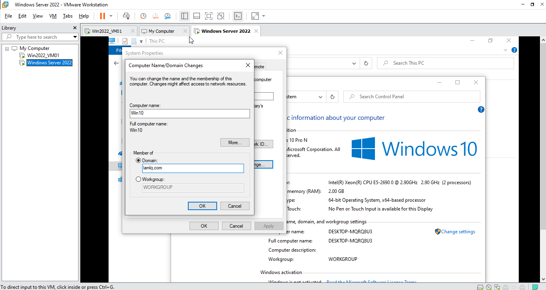Nhập thông tin Administrator|P@ssword vào các ô tương ứng phần Username và Password → OK.

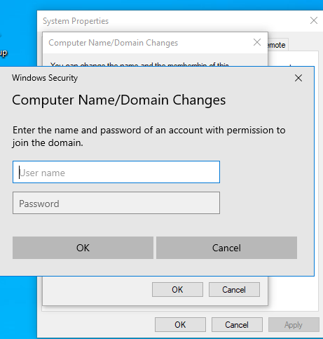

Sau khi nhập thông tin, nếu xuất hiện bảng thông báo Welcome to the qlab.com domain là thành công. Lưu ý tên domain có thể khác phụ thuộc yêu cầu của giáo viên. Nhấn OK và khởi động lại máy tính.

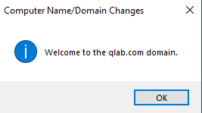

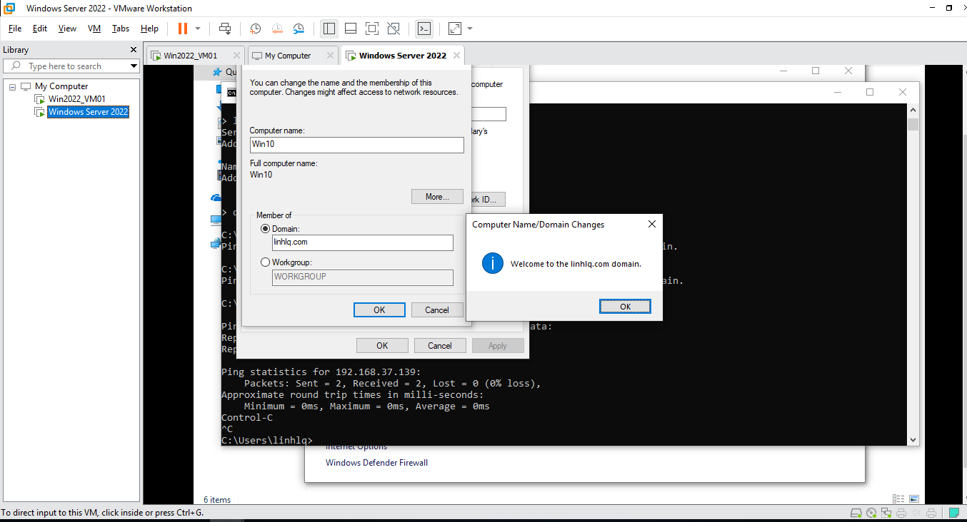

Sau khi khởi động vào màn hình Welcome, chuyển sang Other User sẽ có kiểu đăng nhập theo domain Qlab\tên user.



Sinh viên đăng nhập vào Windows Server 2019 tạo một User là NhanVien sau đó dùng User này đăng nhập trên Windows 10.



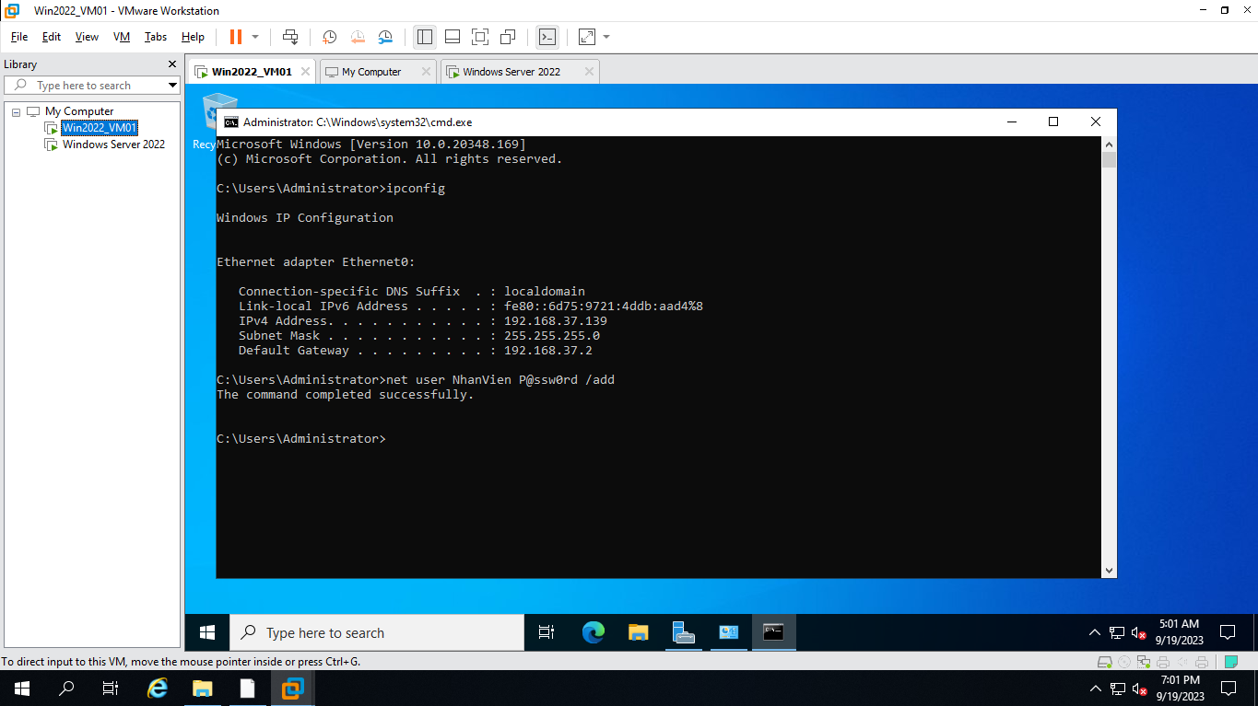

Sinh viên có thể sử dụng Windows 11 để join domain với cách làm tương tự.

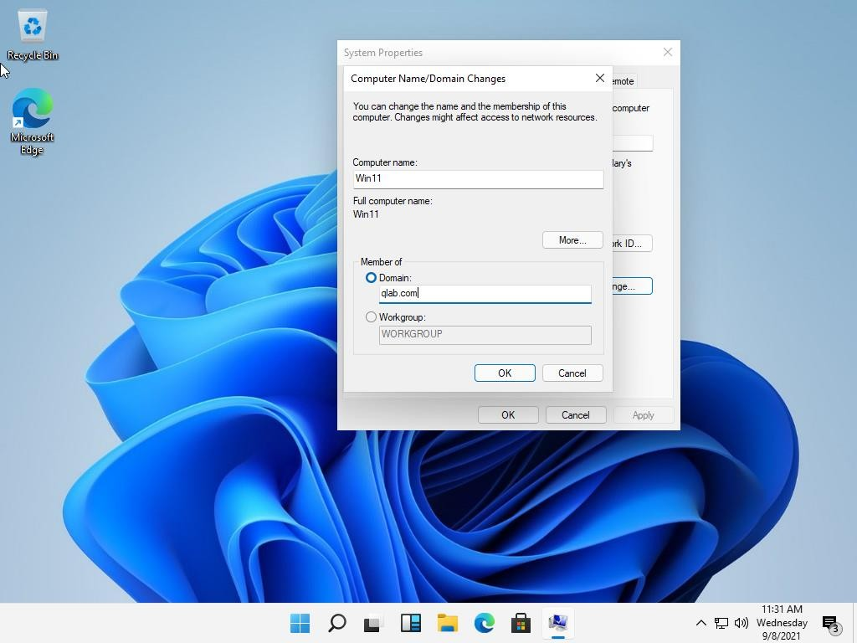

# Cài đặt và cấu hình Additionnal Domain Controller

Khái niệm: Trong hệ thống mạng doanh nghiệp thì bắt buộc phải có Primary Domain Controller (PDC) và chỉ duy nhất một máy. Tuy nhiên do chỉ có một nên sẽ có rất nhiều nguy cơ có thể xảy ra. Additional Domain Controller (ADC) là tùy chọn dùng trong các trường hợp hệ thống có nhiều chi nhánh. Hệ thống có chi nhánh ở Sài Gòn nhưng có số lượng User lớn. Khi logon, PDC bị quá tải gây ra tình trạng nghẽn mạng, lúc này sẽ cần đến ADC.

Mô hình bài lab:

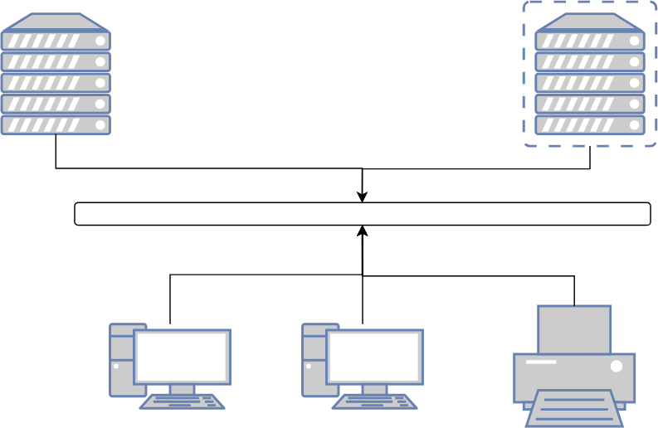

Các bước thực hiện:

Thiết lập IP cho máy Additional Domain, lưu ý phải trỏ DNS IP về DC.

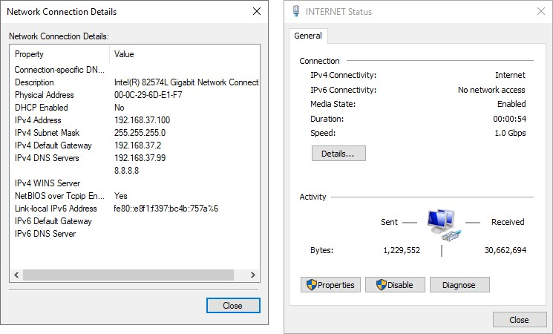

Tiến hành vào Server manager → Add Roles and Features → Next.

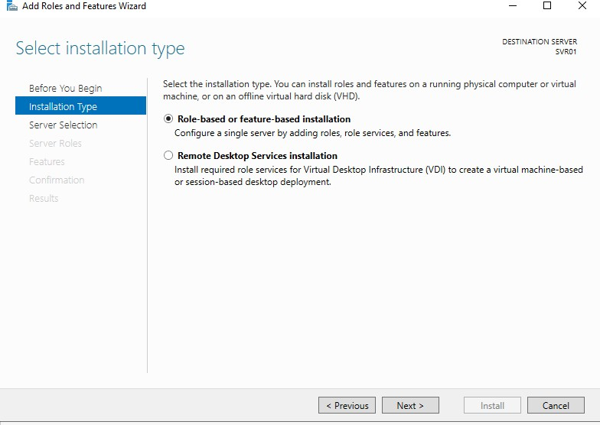

Chọn Role-based or feature installation → Next → Next → chọn dịch vụ Active Directory Domain Services → Chọn Next và bấm Install.

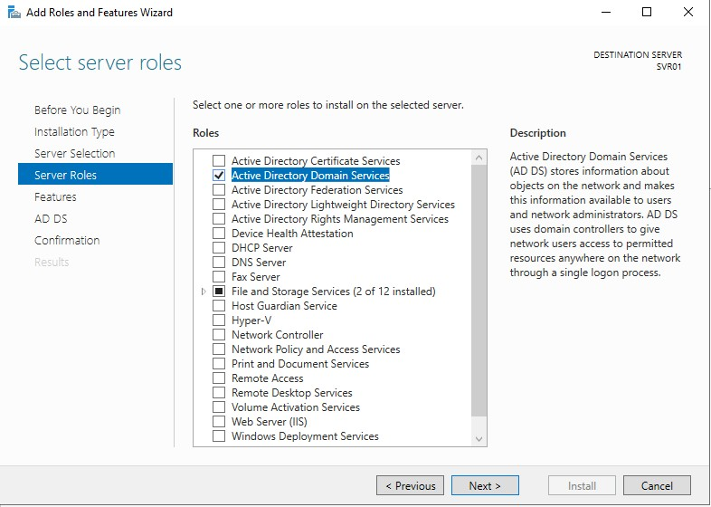

Lưu ý khi cài xong dịch vụ Active Directory Domain Services máy server đóng vai trò là Additional Domain Server phải có hostname khác máy DC.

Nhấn Promote this server to the domain controller.

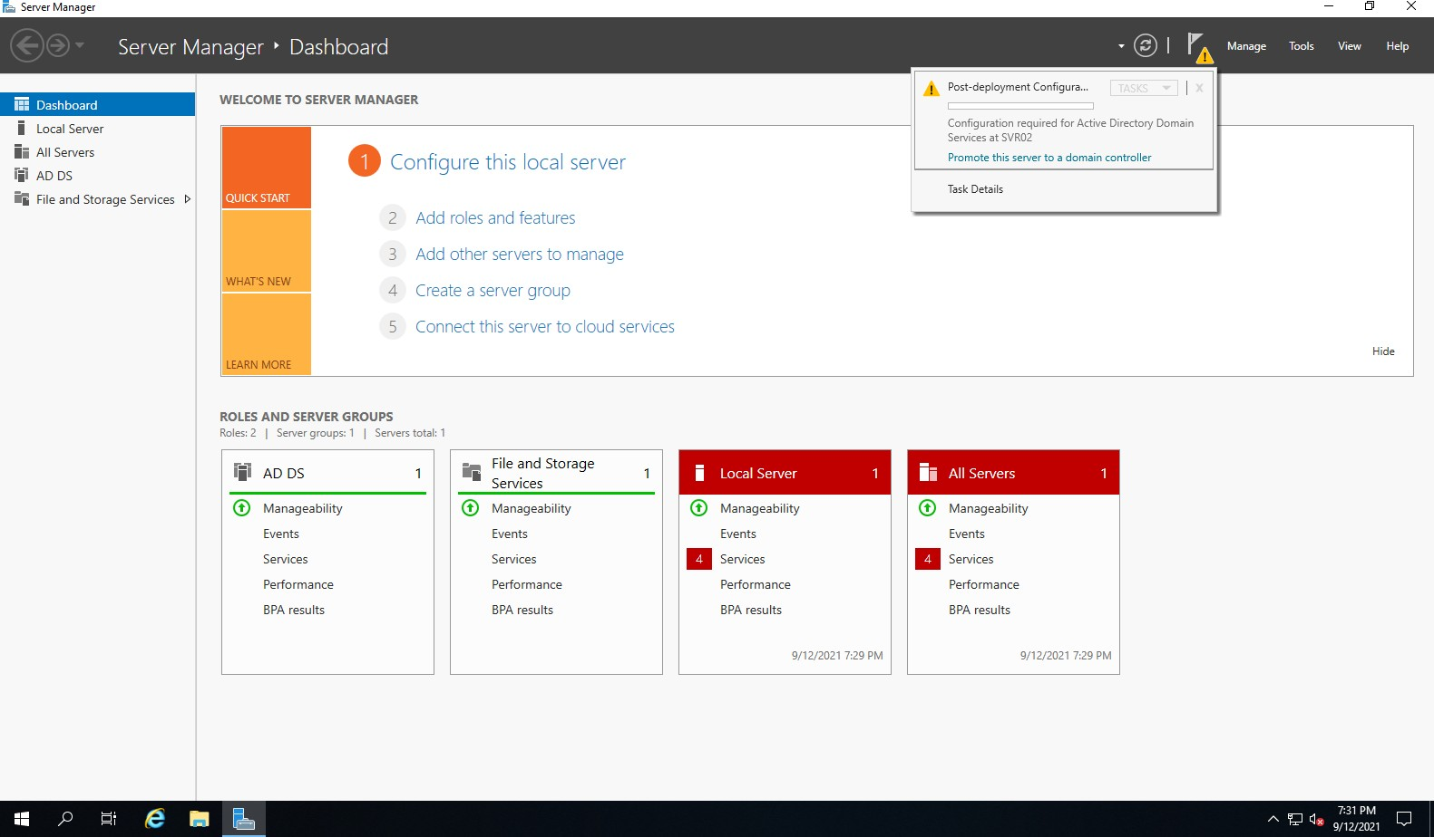

Tại cửa sổ Deployment Configuration, chọn vào “Add a domain controller to an existing domain” Tại dòng spedify the domain information for this operation, nhập vào tên domain qlab.com.

Tiếp theo nhập thông tin của domain controller password của administrator.

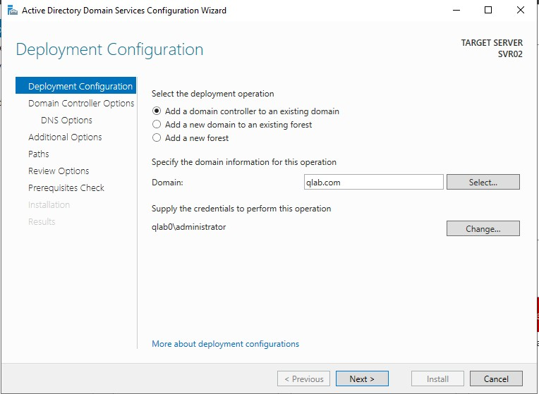

Tiếp tục chọn Next để tới phần Prerequisites Check, ở đây Windows Server sẽ thực hiện kiểm tra, nếu các bước cài đặt đúng sẽ xuất hiện logo màu xanh …. Passed successfully. → click Install để cài đặt.

Lưu ý quá trình cài đặt có thể lỗi → Xử lý bằng sysprep.exe Sau khi cài đặt thành công sẽ hiển thị.

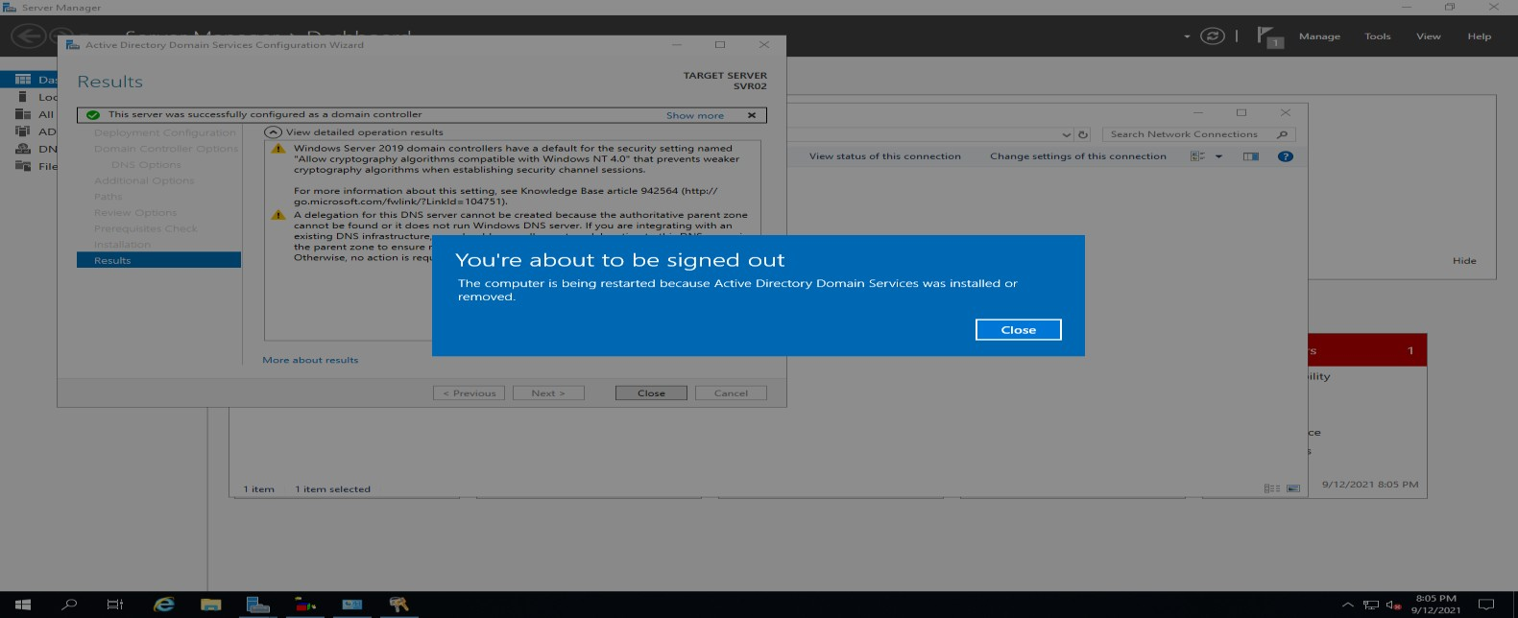

Kiểm tra hoạt động:

Sử dụng Windows 10 Client Join domain vào Addition Domain Controller với DNS của Win10 là địa chỉ của Additional Domain Controller.

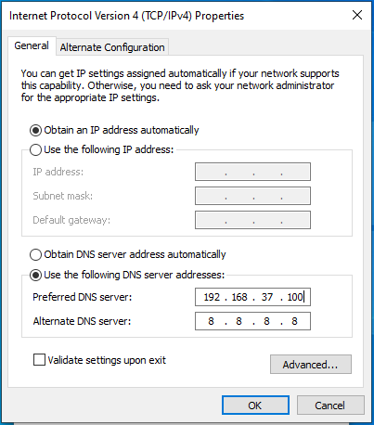

Kết quả Windows 10 có thể Join máy Windows Server 2019 Additional Domain thành công.

# TRIỂN KHAI VÀ CẤU HÌNH CHILD DOMAIN

**Mô hình bài lab:**

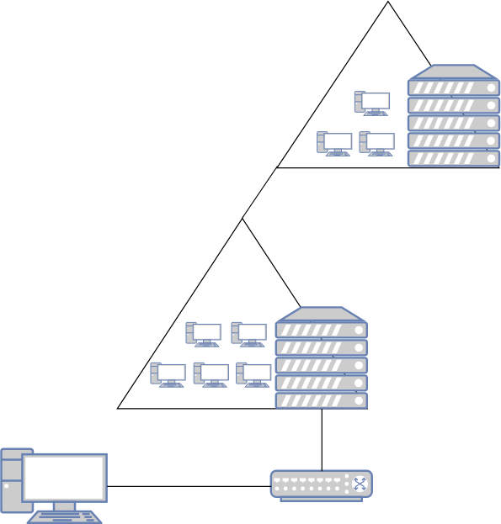

Thiết lập card mạng cho máy Child Domain

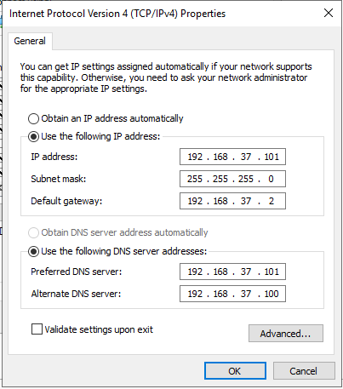

Vào Server Manager chọn Add Roles and Features → Next → Chọn Active Directory Domain Services

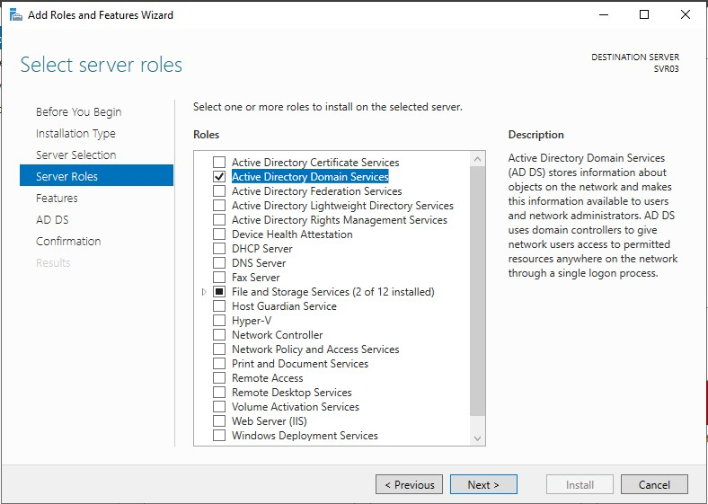

Chọn Next tới màn hình Install.

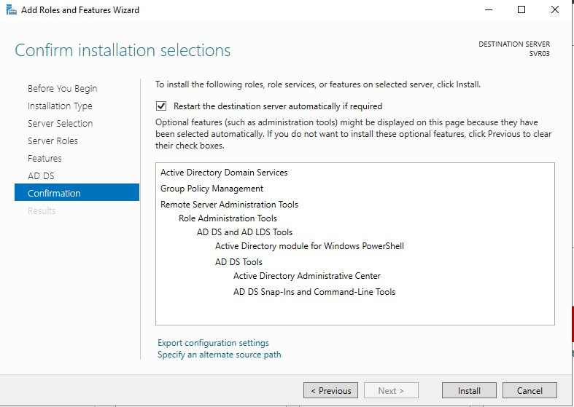

Chọn Promote this server to a Domain Controller.

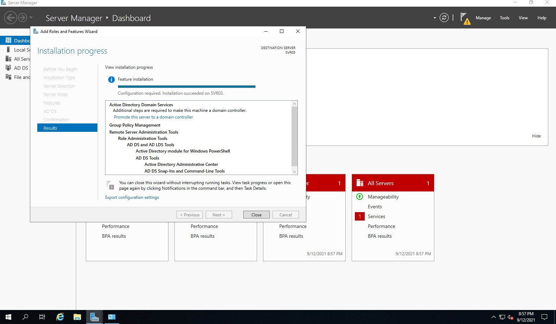

Chọn Select domain type: Child Domain Parent domain name: qlab.com

New domain name: dalat

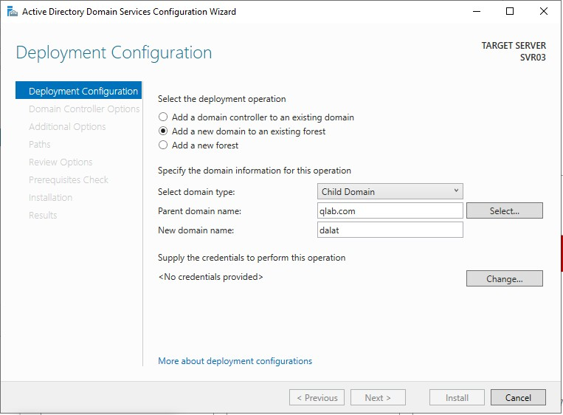

Nhập thông tin Credentials for deployment operation → OK → Install.

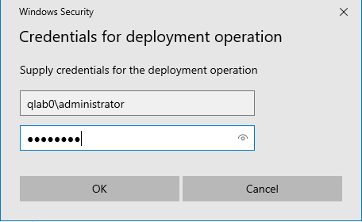

Bấm Next tới màn hình kiểm tra thông tin Bios Name, kiểm tra xem có đúng domain con đã tạo ở trên không. Bấm Next.

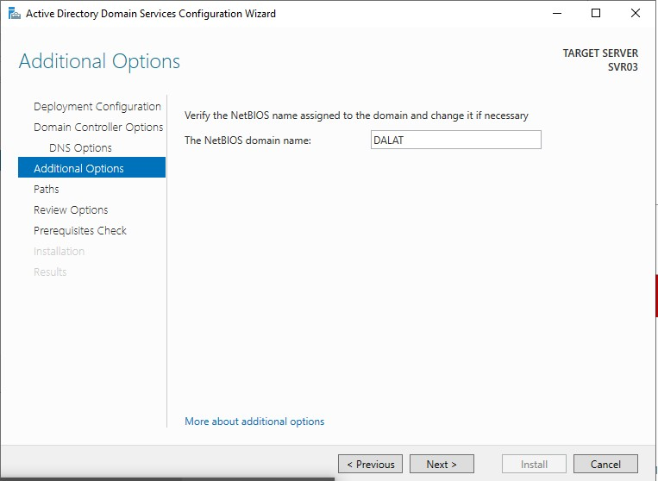

Tại màn hình Prerequisites Check mà báo xanh thì quá trình cài đặt có thể bắt đầu. Chọn Install.

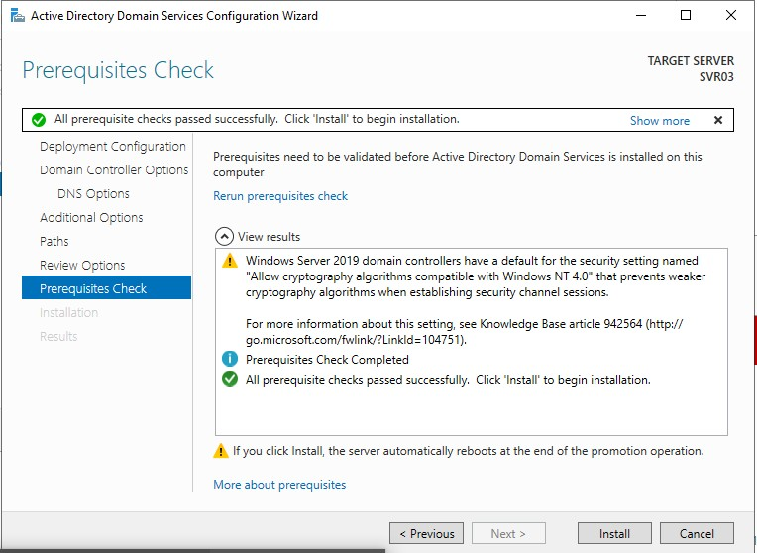

Lưu ý trong quá trình cài đặt nếu xuất hiện lỗi như hình dưới thì thực hiện Sysprep.

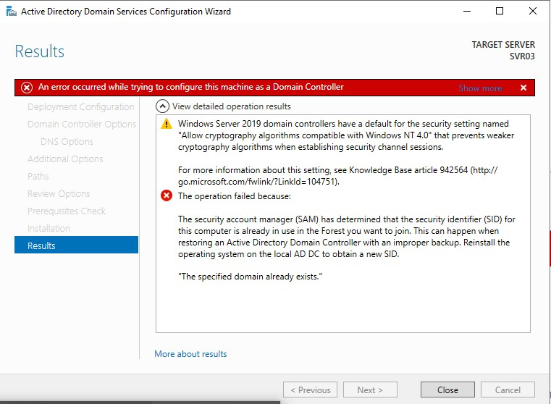

Quá trình cài đặt thành công, server sẽ xuất hiện thông báo.

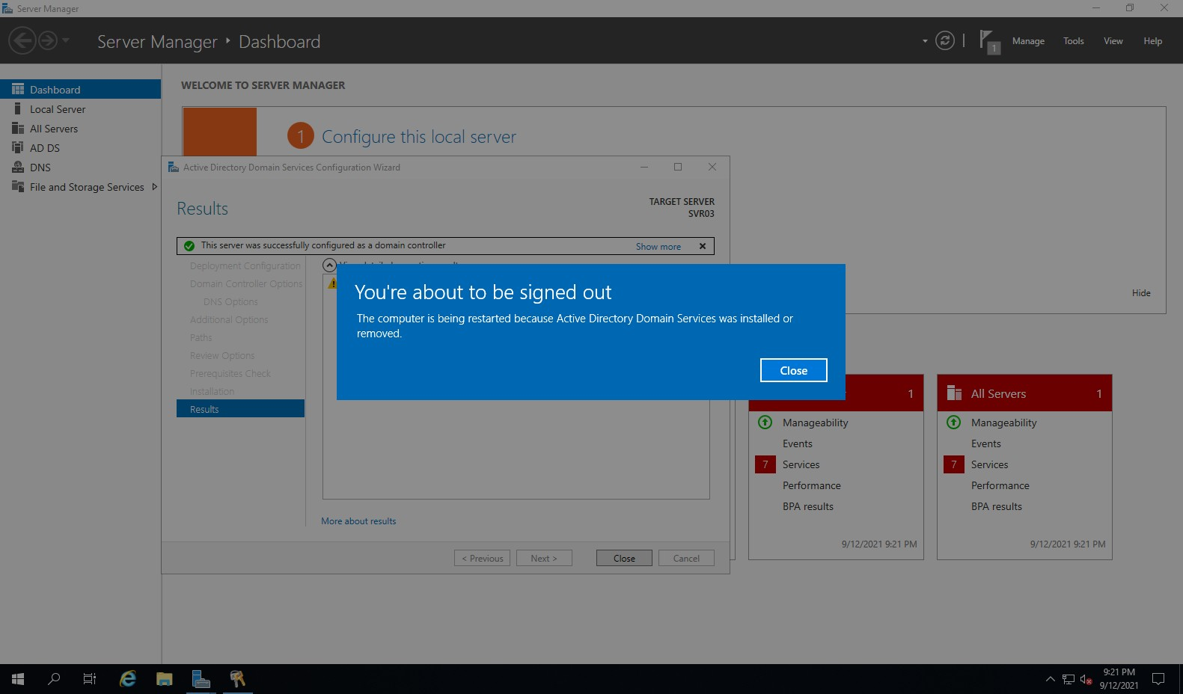

Sau khi khởi động lại, tiến hành đăng nhập và vào Domain Users & Computer. Tiến hành tạo OU & Các user theo hình dưới.

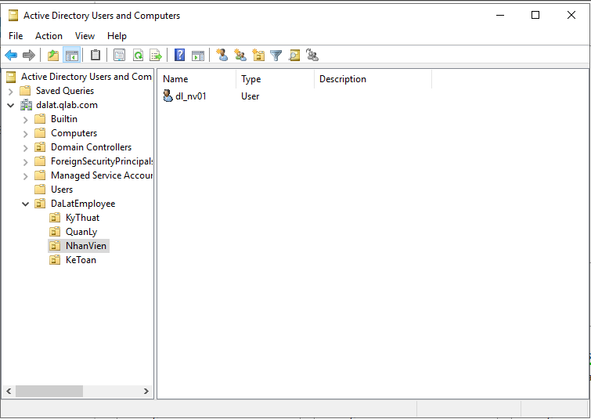

Sau khi tạo xong, sinh viên vào Domain Users and Computers trên DC và so sánh kết quả. Giải thích.

# TRIỂN KHAI VÀ CẤU HÌNH READ-ONLY DOMAIN CONTROLLER

Định nghĩa: Xem trong giáo trình hoặc slide. Mô hình bài thực hành:

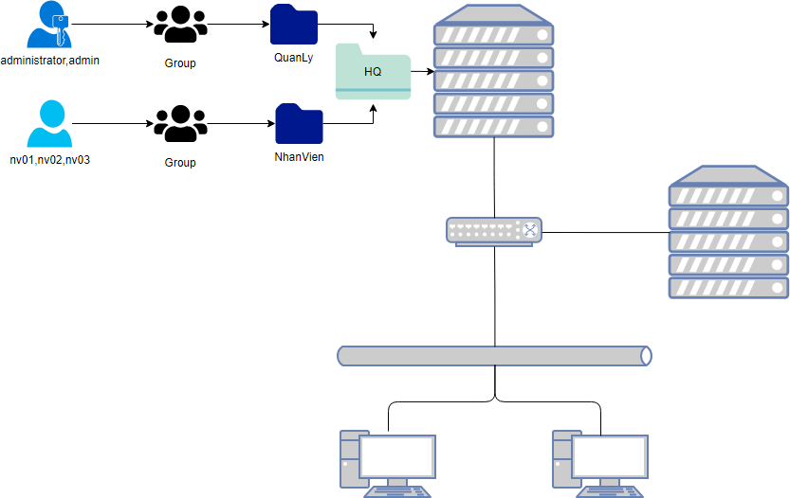

Các bước thực hiện:

Tương tự như các bước cài đặt trước đó, sinh viên vào phần Server Manager chọn Add Roles and Features sau đó chọn Next và check vào phần Active Directory Domain Services.

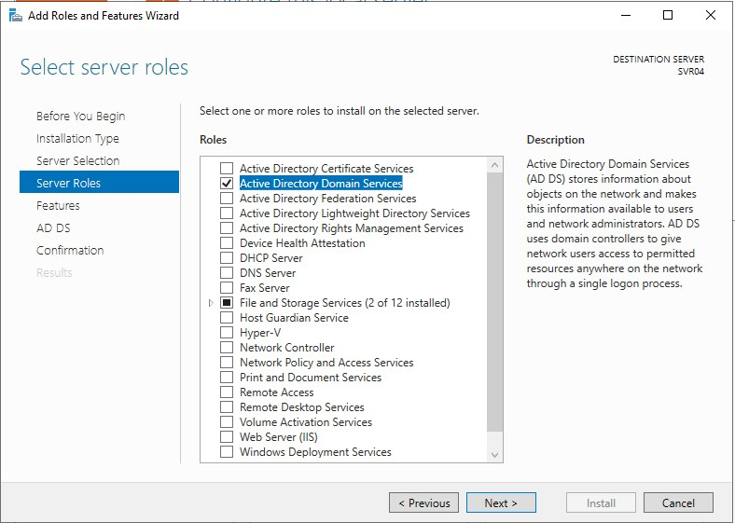

Tương tự như cách cài trước đó chọn Promote this server to a domain controller.

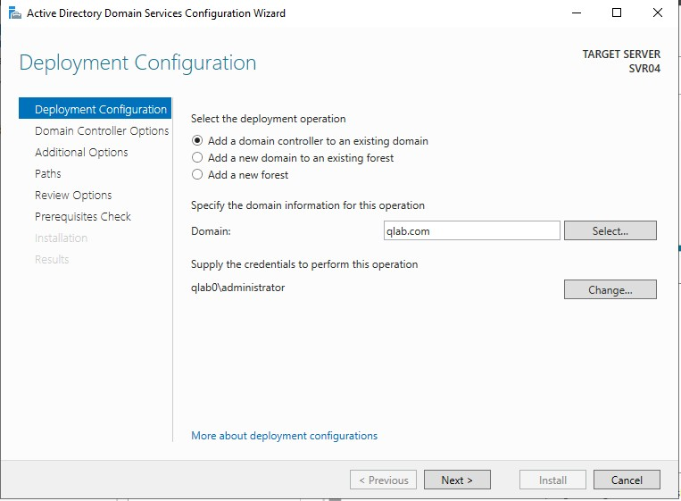

Click chọn Read only domain controller (RODC)

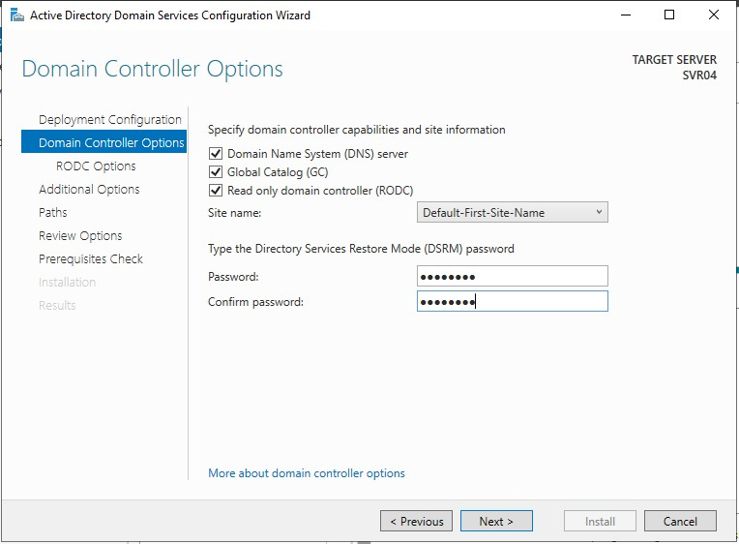

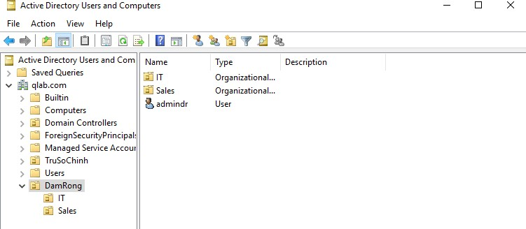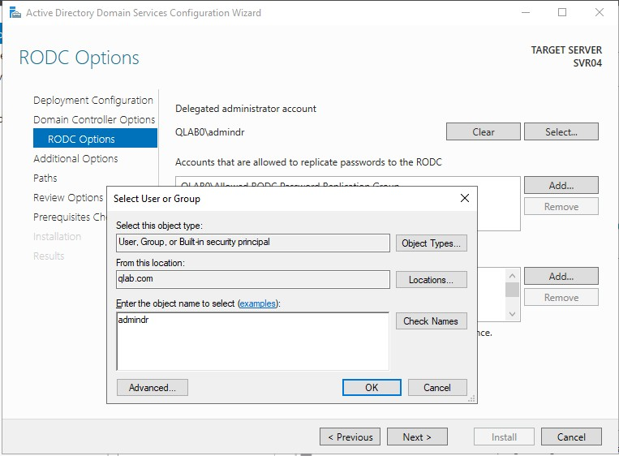Tại cửa sổ RODC Option, tại mục delegated Administrator account, click vào chọn Select… Lưu ý: tại bước này trên Active Directory Users and Computers trên DC tạo như sau:

Sau khi chọn xong bấm Next → Install.

Quá trình cài đặt thành công.

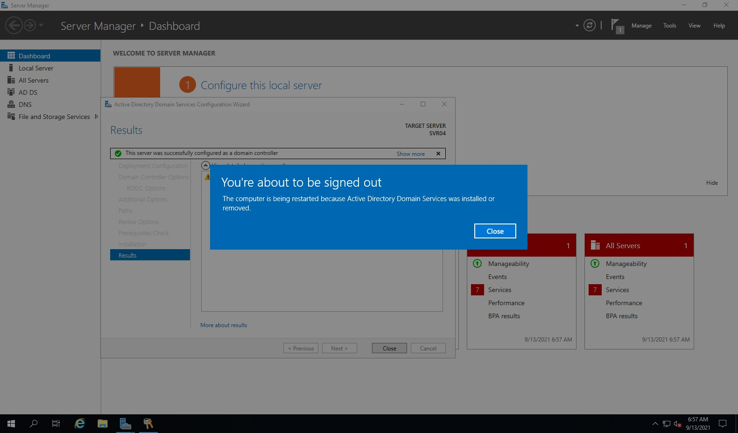

Đăng nhập tài khoản Administrator của DC.

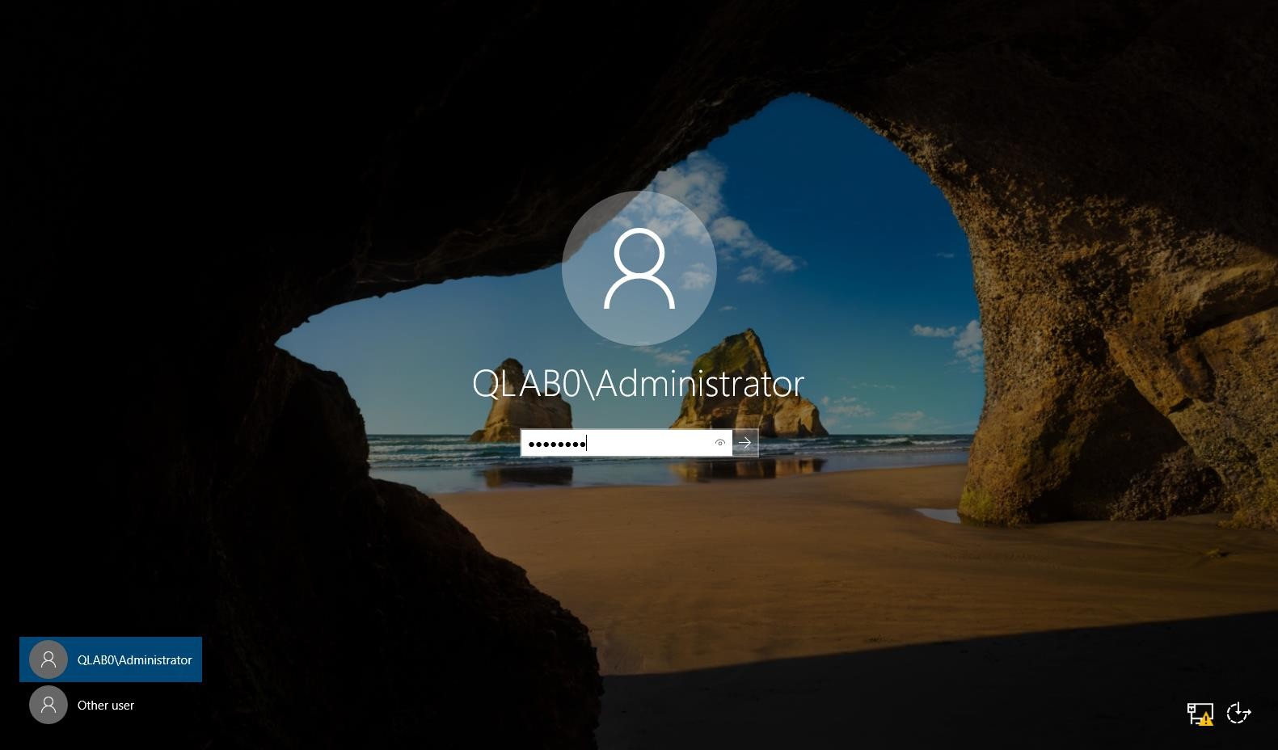

Mở dịch vụ Active Direcotry Users and Computers (gõ lệnh: dsa.msc) Chọn Pre-create Read-only Domain Controller account..

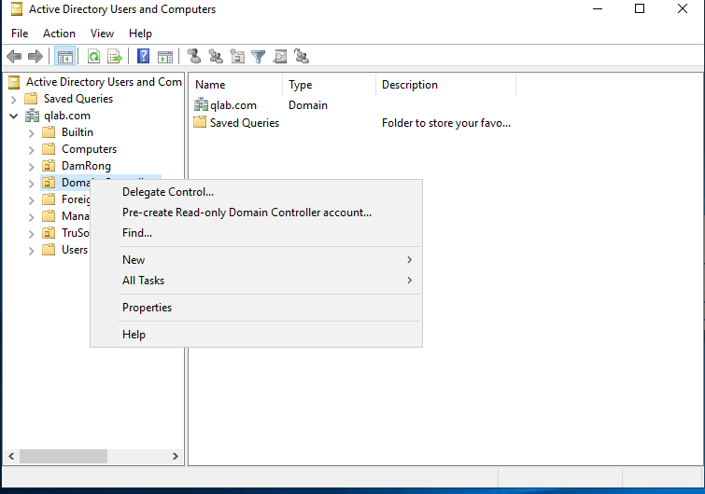

Click chọn Advance Mode xong chọn Next.

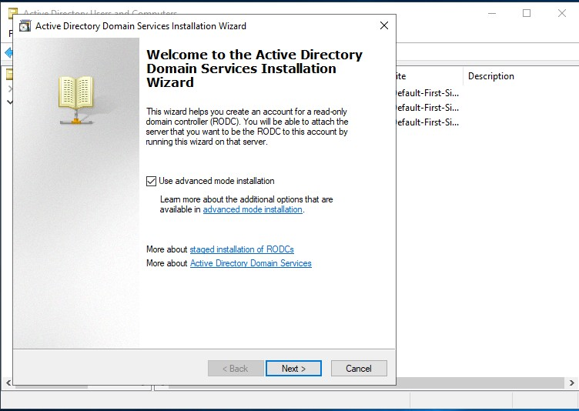

Tại cửa sổ Network Credentials chọn Next.

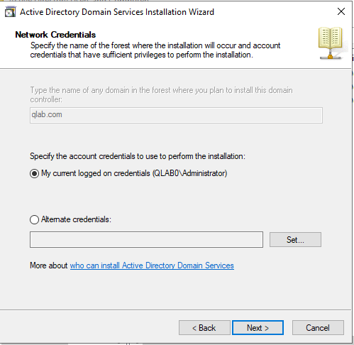

Nhập Computer Name cho hộp thoại Specify the Computer Name

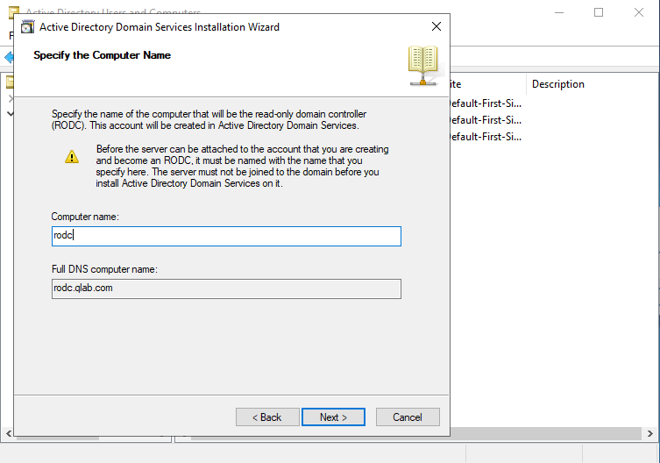

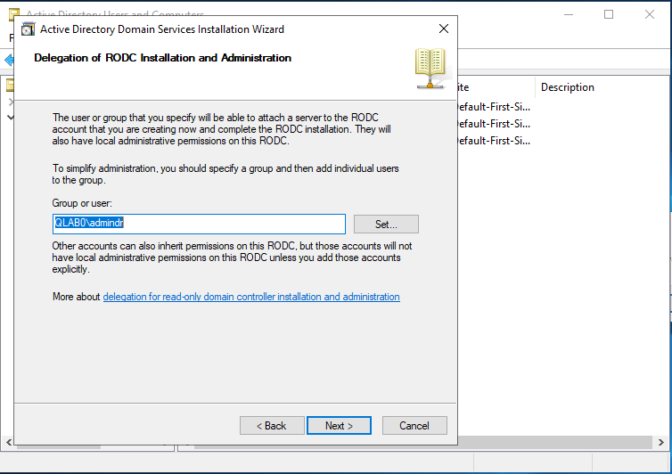

Đăng nhập tài khoản admindr và thử nghiệm một số tính năng đều bị khóa, chỉ cho Read trong Active Directory Users and Computers → không thể thêm, xóa, sửa.

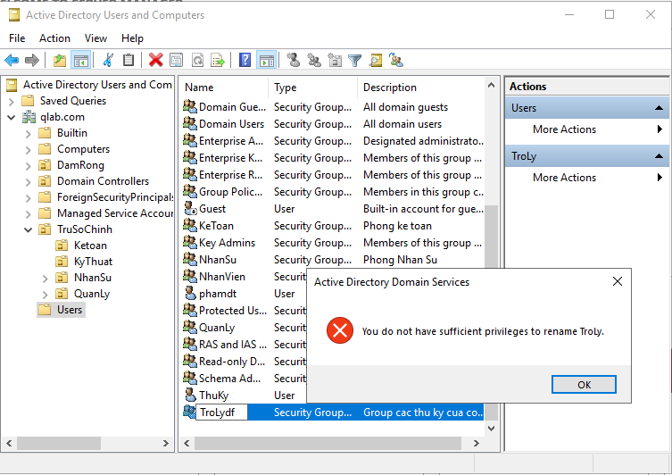

Bài tập:

# Sinh viên xây dựng hệ thống Domain Controller của công ty bao gồm:

* Máy chủ đóng vai trò là DC
* Máy chủ đóng vai trò là ADC
* Máy chủ đóng vai trò là Child Domain
* Máy chủ đóng vai trò là Read Only Domain Controller.

1. Vẽ sơ đồ thiết kế máy chủ bằng Visio hoặc Edraw Max
2. Đặt đên domain là tên sinh viên (ví dụ: Sinh viên có tên Nguyễn Văn Nam thì domain la namnv.com)
3. Tạo thư mục và phân quyền cho các người dùng của DC, ADC, Child Domain.
4. Cài đặt hệ điều hành Linux và thực hiện Join domain vào DC hoặc ADC
5. Cài đặt Router (GNS3) và thực hiện kết nối AAA Radius với Server DC.